Лекция 1

Тройной интеграл

п. 1. Основные понятия

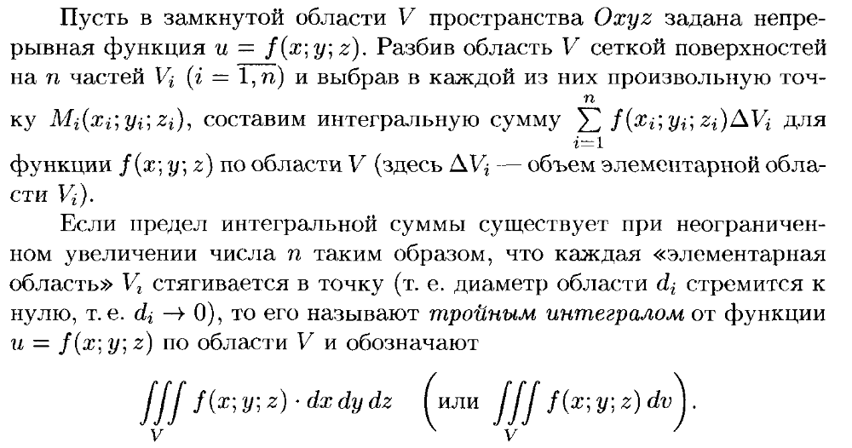
Таким образом, по определению имеем:
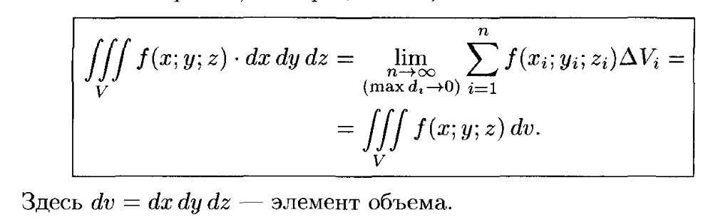
Теорема (существования). Если функция $u=f(x; y; z)$ непрерывна в ограниченной замкнутой области V, то предел интегральной суммы при $n→∞$ и $maxd_{i}→0$ существует и не зависит от способа разбиения области V на части, ни от выбора точек $M(x_{i},y_{i},z_{i})$ в них.
Свойства тройного интеграла

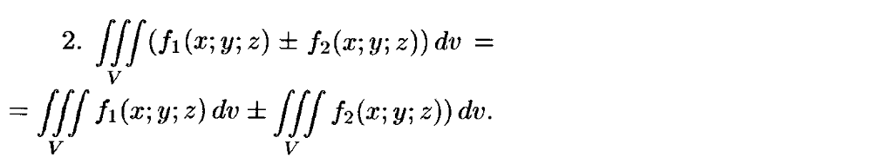
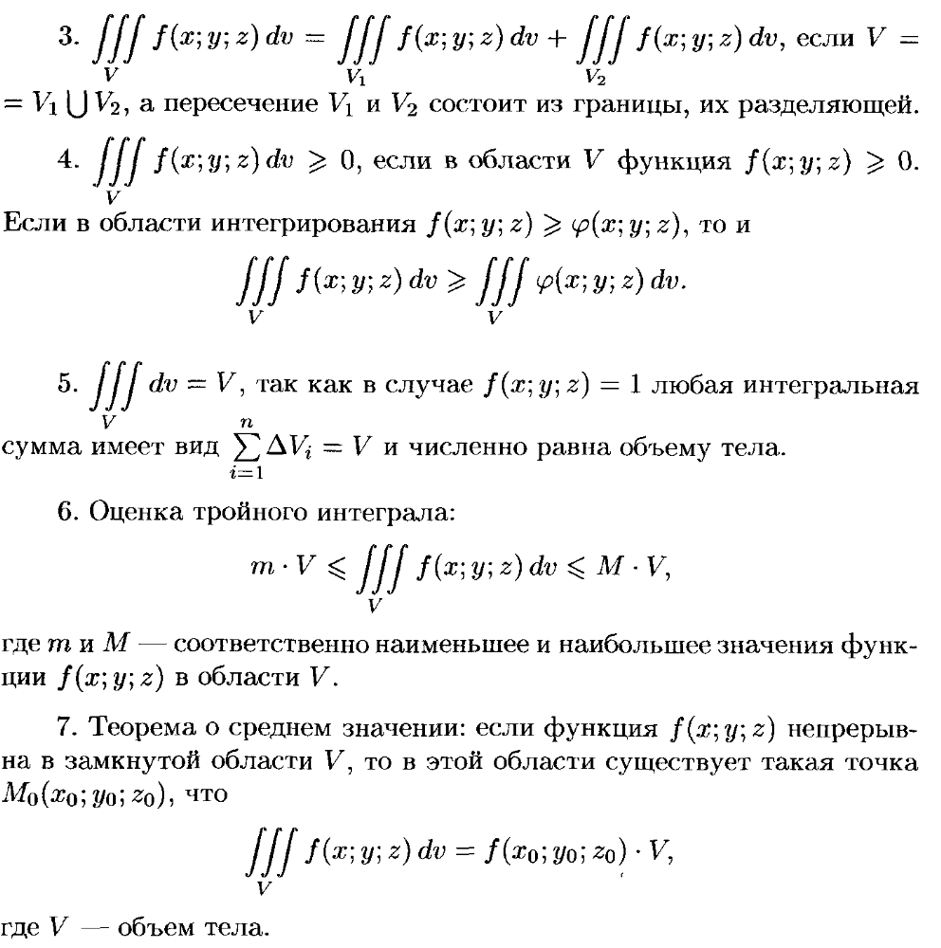
п. 2. Вычисление тройного интеграла в
декартовых координатах
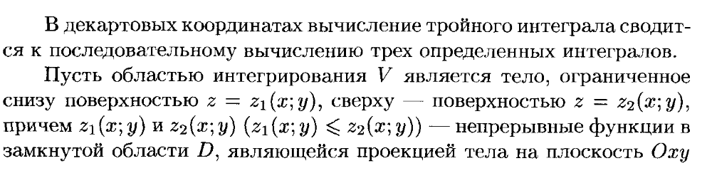
Будем считать область V –правильной в направлении оси Оz: любая прямая, параллельная Оz, пересекает границу области не более чем в двух точках (см. рис. 1)

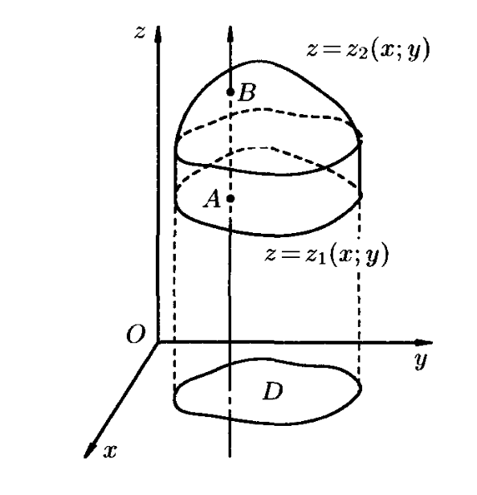
рис. 1
Тогда для любой непрерывной в области V функции $u=f(x; y; z)$ имеет место формула
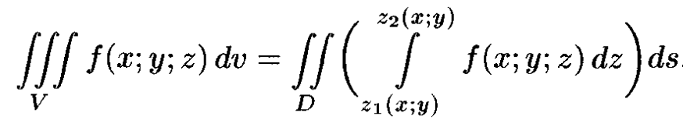
Формула сводит вычисление тройного интеграла к вычислению двойного интеграла от однократного. Сначала вычисляют внутренний (однократный интеграл) по переменной z (переменные х и у считаются постоянными). Нижняя граница интеграла аппликата точки А – точки входа прямой, параллельной оси Oz в область V, т.е. $z=z_{1}(x,y)$. Верхняя граница – аппликата точки В – точки выхода прямой из области область V, т.е. $z=z_{2}(x,y)$. После вычисления внутреннего интеграла получаем функцию двух переменных х и у.
Если область D ограничена линиями $x=a, x=b \left(a<b\right), y=φ_{1}\left(x\right) и y=φ_{2}(x)$, причем $φ_{1}\left(x\right)≤φ_{2}(x)$. (см. рис. 2), то переходя от двойного интеграла по области D к повторному.
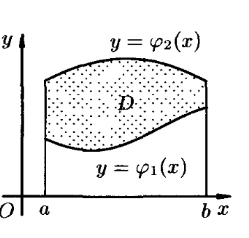
рис. 2
Окончательно получаем формулу вычисления тройного интеграла в декартовых координатах.
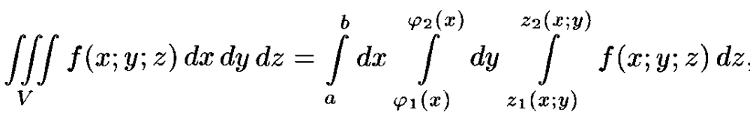(1)

Замечания.
- Если область V более сложная, чем рассмотренная, то ее следует разбить на конечное число таких областей, к которым можно применить рассмотренную выше формулу.
- Порядок интегрирования при определенных условиях может быть иным.
Пример 1. Вычислить тройной интеграл и построить область интегрирования
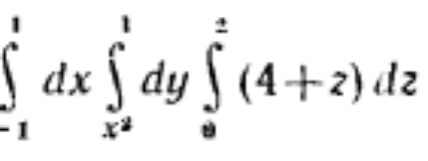
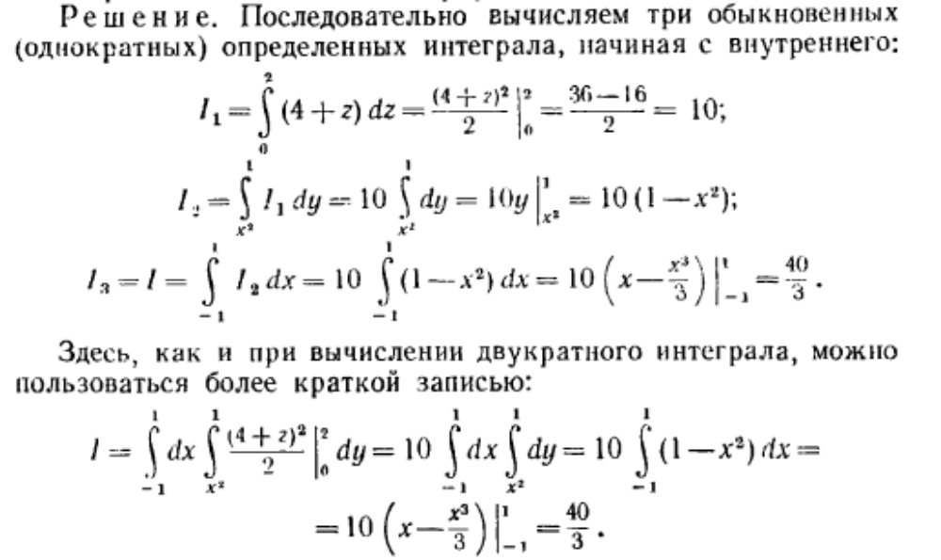
Для построения области интегрирования сначала запишем уравнения поверхностей, ограничивающих область V. Уравнения границ области находим приравнивая переменную интегрирования каждого интеграла к его пределам, получим следующие уравнения: х=-1, х=1, у=х², у=1, z=0, z=2. Все уравнения, кроме у=х² задают в пространстве плоскости. х=-1, х=1 – плоскости параллельные плоскости Oyz, z=0 – плоскость Oхy, z=2– плоскость параллельная плоскости Oхy. у=1- плоскость параллельная плоскости Oхz. Уравнение у=х² задает в пространстве параболический цилиндр, направляющей которого является парабола у=х², а образующие параллельны оси Oz. Строим проективный чертеж.

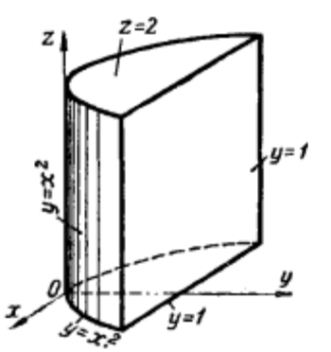
рис. 3

Пример 2. Вычислить тройной интеграл
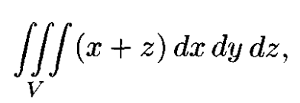
где V ограничена плоскостями $x=0, y=0, z=1, x+y+z=2.$
Решение. Изобразим область V. Она ограничена плоскостями Oyz $(x=0)$, Oхz$(y=0)$, $z=1$ плоскость, параллельная плоскости Oху и плоскость $x+y+z=2.$

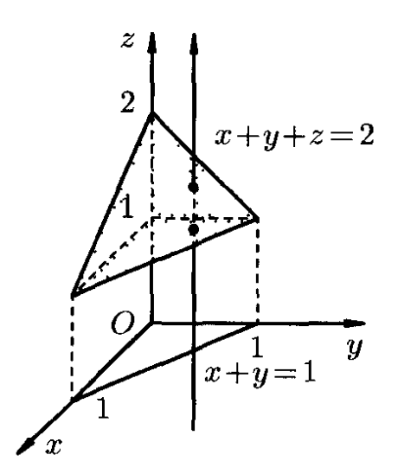
рис. 3
Решение.
Область V является правильной в направлении оси Oz (в направлении двух других осей тоже). Ее проекция на плоскость Оху – треугольник, ограниченный линиями х=1,
х=1, у=0, у=1-х. Для вычисления интеграла применяем формулу (1).
